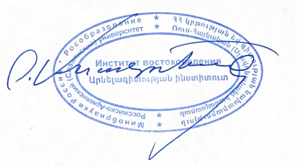
Российско-армянский университет

График выпускной сессии второго семестра 2025-2026 учебного года

Институт востоковедения

Директор Института востоковедения
Асатрян Г.С.

Востоковедение и африканистика (арабистика) 4 курс

Предмет | Дата | Преподаватель
История изучаемой страны (Арабские страны) | 18.04.2026г./ 14:00 | Аветисян В.Г.
Язык специализации (Арабский) | 22.04.2026г./ 09:00 | Тигранян С.Т.
Литература изучаемой страны  (Арабская литература) | 25.04.2026г./ 11:00 | Карабекян С.Б.

